**DAWET LELE**

1. IDE :

Membuat sebuah web untuk belanja online. Didalam web terdapat banyak fitur. Diantaranya disitu terdapat laman untuk deskripsi produk, mulai dari sejarah terdapat prosduk itu,manfaat dari produk itu, dll. Setelah itu juga ada fitur untuk pembelian barang. Disini konsumen bisa langsung memilih barang apa yang diinginkan didalamnya juga ada deskripsi masing-masing produk dan juga stok sisa produk. Disitu konsumen bisa memilih barang yang diinginkan, dan bila yakin ingin membelinya maka bisa langsung klik button beli yang ada di laman itu. Barang yang sudah di klik pada button beli langsung masuk kedalam keranjang belanja di dalam keranjang belanja itu konsumen bisa memastikan lagi barang belian mereka dan juga jumlah yang dibeli. Setelah benar konsumen bisa klik chack out untuk melakukan selanjutnya yaitu login apa bila belum meliki akun bisa daftarkan diri. Dengan mengisi data diri seperti nama username dan password. Setelah selesai bisa melanjutkan proses pembelian yaitu mengisi alamat kirim dan memilih pengiriman. Setelah selesai bisa mengecek total yang harus dibayar. Apabilah sudah disitu konsumen bisa melihat rek dari pihak olshop untuk ditransfer uang tagihan. Didalam web juga ada fitur untuk chat dengan admin setelah itu juga ada kontak-kontak yang bisa dihubungi.

1. Kunci utama system informasi
2. Boundary : batasan kita yaitu sampe menampilkan semua prodek kita ke customer, dan customer bisa melanjutkan proses pembelian dengan login terlebih dahulu.
3. **Environment : calon” customers yang ingin membeli produk kita**
4. Input : data diri customers dan juga barang yang akan dibeli
5. Ouput : produk yang dijual, diskripsi produk, harga tiap produk, no rek untuk transfer, dll yang bisa dilihat customers.
6. Components : fitur” yang ada sepertin di point 3
7. Interface : proses pembelian dilakukan lewat system
8. Storage : penyimpanan memggunakan database dengan php
9. Fitur yang ada:
10. Login : login disini bisa dianggap konsumen itu menjadi member kita
11. Sing in : untu konsumen yang belum pernah membeli di web ini sehingga bisa menjadi member. Keuntungan menjadi member bisa mendapat info apabila terdapat diskon melalui email yang sudah dimasukan saat daftar.
12. Beli : untuk mengkeep barang yang diinginkan namun juga masih bisa dibeli orang lain apabila tidak langsung melakukan check out dalam waktu 2x 24 jam
13. Keranjang belanja : digunakan untuk melihat lagi barang yang ingin di beli
14. Check out : untuk melakukan proses pembelian selanjutnya ketika memilih check out konsumen akan disuruh untuk mengisi alamat dan memilih cara pengiriman.
15. Produk : dimana itu utnuk menampilkan semua produk yang dijual oleh dawet lele
16. Chat: untuk alat komunikasi admin dengan konsumen melalui web.
17. Konfirmasi pembayaran : untuk mengkonfirmasi apabila konsumen telah melakukan pembayaran disitu konsumen harus menginoutkan foto bukti transfer dan menulis nama pemilik rekening dan nama bank.
18. Prediksi biaya
19. LOC approach

|  |  |  |
| --- | --- | --- |
| No | Function | Estimated LOC |
| 1 | User Interface | 2500 |
| 2 | User Management | 2000 |
| 3 | Database Management | 3000 |
| 4 | Software Updates Maintenance | 1500 |
| 5 | PHP Management | 2500 |
| 6 | Server | 3000 |
| 7 | Services and Maintenance / CMMS | 1000 |
| TOTAL ESTIMATED LOC | | 15500 |

1. LOC approach (cont.)

Average Productivity is 500 LOC / pm (Lines of Code Per Month).

Burdened labor rate = $5.000 per month.

Cost per line = $5.000 : 500 = $10

Based on the LOC estimate and the historical productivity data, the total estimated project cost is $255.000

The estimated effort is 31 person-months.

1. Jadwal

|  |  |
| --- | --- |
| Week | Work Task |
| 1 | Analisi bisnis yang ada |
| 2 | Desain awal proses bisnis |
| 3 | Desain web |
| 4 | Proses pemrograman |
| 5 | Testing |
| 6 | Evaluation |

1. Analisi resiko

|  |  |  |
| --- | --- | --- |
| **Risk** | **Probability** | **Impact** |
| Staff Inexperience | 35% | 1,5 |
| Delivery deadline | 40% | 2 |
| Customer requirement | 80% | 3 |
| Infrastructure | 20% | 1 |

1. Desain
2. ERD

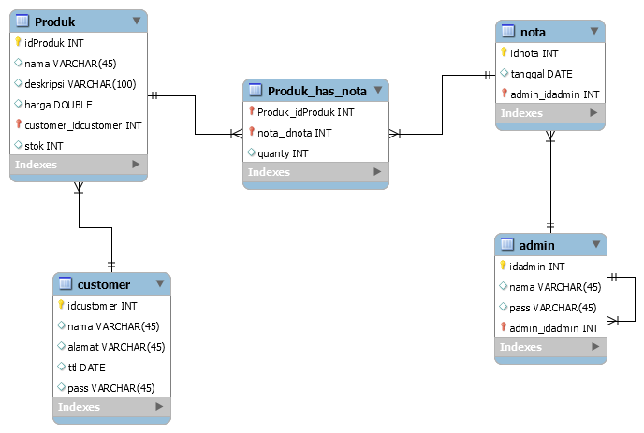

1. BPMN

